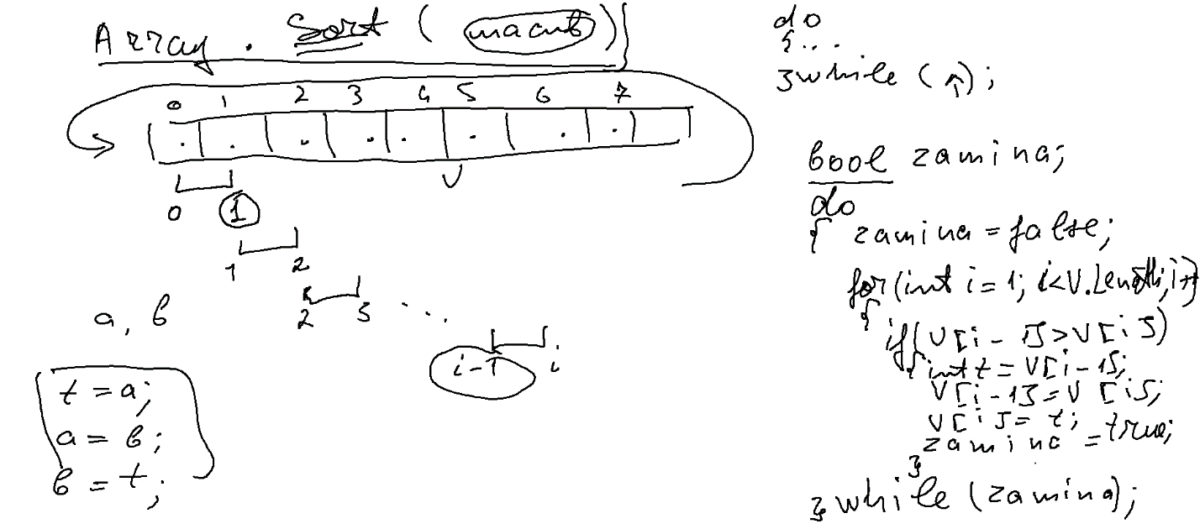  
using System;

using System.Collections.Generic;

using System.Linq;

using System.Text;

using System.Threading.Tasks;

namespace ConsoleApplication87

{

class Program

{

static void Main(string[] args)

{  
 //Введення кількості елементів масиву

Console.Write("Count =");

int Count = int.Parse(Console.ReadLine());  
 //Виділення пам’яті

int[] numbers = new int[Count];  
 //Введення масиву

for (int i = 0; i < numbers.Length; i++)

{

Console.Write("{0} number=",i);

numbers[i] = int.Parse(Console.ReadLine());

}  
 //Сортування

bool zamina;

do

{

zamina = false;

for (int i = 1; i <numbers.Length; i++)

{

if (numbers[i-1]>numbers[i])

{

int t = numbers[i - 1];

numbers[i - 1] = numbers[i];

numbers[i] = t;

zamina = true;

}

}

} while (zamina);  
 //Виведеня

for (int i = 0; i <numbers.Length; i++)

{

Console.Write(“{0}, ”,numbers[i]);

}

Console.ReadLine();

}

}

}

using System;

using System.Collections.Generic;

using System.Linq;

using System.Text;

using System.Threading.Tasks;

namespace ConsoleApplication87

{

class Program

{

static void Main(string[] args)

{  
 //Введення кількості елементів масиву

Console.Write("Count =");

int Count = int.Parse(Console.ReadLine());  
 //Виділення пам’яті

int[] numbers = new int[Count];

//Введення масиву

for (int i = 0; i < numbers.Length; i++)

{

Console.Write("{0} number=",i);

numbers[i] = int.Parse(Console.ReadLine());

}  
 //Сортування

for (int i = 0; i < numbers.Length-1; i++)

{

//знаходимо номер мінімального починаючи з елемента з номером «і»

int MinNumber = i;

for (int g = i + 1; g < numbers.Length; g++)

{

if (numbers[g] < numbers[MinNumber])

{

MinNumber = g;

}

}  
 if (MinNumber != i)

{

int t = numbers[i];

numbers[i] = numbers[MinNumber];

numbers[MinNumber] = t;

}

}  
 //Виведеня

for (int i = 0; i <numbers.Length; i++)

{

Console.WriteLine(“{0}, ”, numbers[i]);

}

Console.ReadLine();

}

}

}